МИНИСТЕРСТВО НАУКИ И ВЫСШЕГО ОБРАЗОВАНИЯ РОССИЙСКОЙ ФЕДЕРАЦИИ
федеральное государственное автономное образовательное учреждение высшего образования
«САНКТ-ПЕТЕРБУРГСКИЙ ГОСУДАРСТВЕННЫЙ УНИВЕРСИТЕТ
АЭРОКОСМИЧЕСКОГО ПРИБОРОСТРОЕНИЯ»
ИНСТИТУТ НЕПРЕРЫВНОГО И ДИСТАНЦИОННОГО ОБРАЗОВАНИЯ
КАФЕДРА компьютерных технологий и программной инженерии

ОЦЕНКА
ПРЕПОДАВАТЕЛЬ
старший преподаватель |  |  |  | Шумова Е.О.
должность, уч. степень, звание |  | подпись, дата |  | инициалы, фамилия

ОТЧЕТ О ЛАБОРАТОРНОЙ РАБОТЕ

«Обработка исключительных ситуаций»

по дисциплине: Объектно-ориентированное программирование
РАБОТУ ВЫПОЛНИЛ
СТУДЕНТ ГР. № | Z9431 |  |  |  |  | Андреев Д.И.
 | номер группы |  |  | подпись, дата |  | инициалы, фамилия
Студенческий билет № | 2019/3781

Санкт-Петербург 2021

Оглавление
1. Условие 3
2. Листинг программы 3
3. Результаты работы программы. 6
4. Вывод 7

- Условие
Вариант 1. В одномерном массиве, состоящем из n вещественных элементов, вычислить:
- сумму отрицательных элементов массива;
- произведение элементов массива, расположенных между максимальным и минимальным элементами.
Упорядочить элементы массива по возрастанию.

- Листинг программы
Файл Array.h

#pragma once
#include <initializer_list>
#include <iostream>

class Array
{
friend std::ostream& operator<< (std::ostream& os, const Array& arr);
public:
Array(std::initializer_list<int> li);

int negativeSum() const;
int multRange(int min, int max) const;

private:
void sort();

private:
int m_arr[12];
int m_arrSize;
};

Файл Array.cpp

#include "Array.h"
#include "Out_of_range.h"

Array::Array(std::initializer_list<int> li)
: m_arr()
, m_arrSize(12)
{
try {
if (li.size() > static_cast<unsigned>(m_arrSize))
throw Out_of_range("cannot initialize array. Out of range. Everything is 0\n");

for (size_t i = 0; i < li.size(); ++i)
m_arr[i] = *(li.begin() + i);

sort();
}
catch (Out_of_range err) {
std::cerr << err.what();
}
}

int Array::negativeSum() const
{
int sum = 0;
for (int i = 0; i < m_arrSize; ++i)
if (m_arr[i] < 0)
sum += m_arr[i];
return sum;
}

int Array::multRange(int min, int max) const
{
int mult = 0;
try {
if (min < 0)
throw Out_of_range("min limit out of range\n");
else if (max > m_arrSize)
throw Out_of_range("max limit out of range\n");
else if (min > max)
throw Out_of_range("min limit cannot be less than max\n");

mult = 1;
for (int i = min; i < max; ++i)
mult *= m_arr[i];
}
catch (Out_of_range err) {
std::cerr << err.what();
}
return mult;
}

inline void Array::sort()
{
//Количество перестановок и сравнений
int swapNum = 0;
int compNum = 0;
//Флаги об окончании сортировки на четных и
//нечетных обходах соответственно
bool evenSwap = false;
bool oddSwap = false;
//Побитовый оператор должен работать быстрее логического,
//но из-за компилятора это скорее всего не так
while (!(evenSwap & oddSwap)) {
//В цикле тоже имеется операция сравнения
++compNum;
//На каждой итерации флаги должны быть true
//Если на данной итерации чет или нечет обход будет иметь перестановку
//Поднимается соответствующий флаг и алгоритм продолжает работу
evenSwap = true;
oddSwap = true;
//Нечетный обход
for (int i = 0; i + 1 < m_arrSize; i += 2) {
if (m_arr[i] > m_arr[i + 1]) {
//Уже сравнение самих значений
++compNum;
int temp = m_arr[i];
m_arr[i] = m_arr[i + 1];
m_arr[i + 1] = temp;
//И один обмен
++swapNum;
oddSwap = false;
}
}
//Четный обход (все тоже самое, что и для нечетного, кроме флага)
for (int i = 1; i + 1 < m_arrSize; i += 2) {
if (m_arr[i] > m_arr[i + 1]) {
++compNum;
int temp = m_arr[i];
m_arr[i] = m_arr[i + 1];
m_arr[i + 1] = temp;
++swapNum;
evenSwap = false;
}
}
}
}

std::ostream& operator<< (std::ostream& os, const Array& arr)
{
for (int i = 0; i < arr.m_arrSize; ++i)
os << arr.m_arr[i] << ' ';
return os;
}

Файл Out_of_range.h

#pragma once
#include <string>

class Out_of_range
{
public:
Out_of_range(std::string msg);

std::string what() const;
private:
std::string m_massage;
};

Файл Out_of_range.cpp

#include "Out_of_range.h"

Out_of_range::Out_of_range(std::string msg)
: m_massage(msg)
{

}

std::string Out_of_range::what() const
{
return m_massage;
}

- Результаты работы программы.
Результат обработки исключений при выходе за пределы при выполнении умножения:
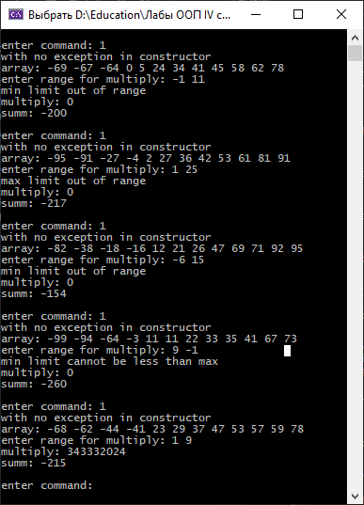
Как можно увидеть, в функции multRange() обрабатывается 3 исключительных ситуации: нижняя граница за пределами массива (меньше 0), верхняя граница за пределами массива, верхняя граница меньше нижней. При появлении исключительной ситуации, производится обработка того исключения, которое было выброшено первым.
Так как в конструктор классу Array передается список инициализации std::initializer_list<int>, необходимо обработать исключительную ситуацию, когда размер списка инициализации превышает размер массива. Есть 2 варианта обработки: выбросить исключение сразу при превышении размера списка инициализации над размером массива и в этом случае все элементы массива будут заполнены нулями, либо забрать первые значения списка инициализации, количество который будет равно размеру массива и выбросить исключение после этого. При решении задачи был выбран первый вариант:
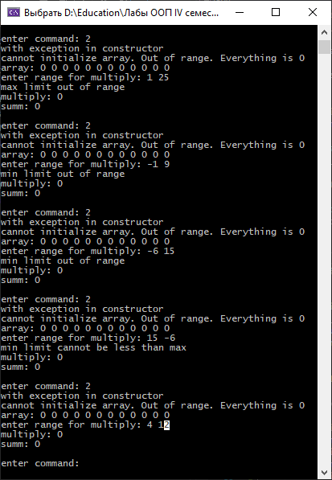
При этом как можно увидеть все остальные функции выполняются также, как если бы массив был заполнен.
- Вывод
В ходе выполнения лабораторной работы был разработан класс Array и Out_of_range, который является классом ошибки. Класс Array обладает возможностью обрабатывать исключения при неверной инициализации (при передаче списка инициализации в конструктор), а также при выполнении операции перемножения элементов (при выходе за пределы массива переданных в функцию границ).

